Cosentino-koncernen samarbetar med INHABITS genom DDN och Progettos CMR-projekt med sin ultrakompakta yta Dekton® som finns på Milanos Piazza Castello

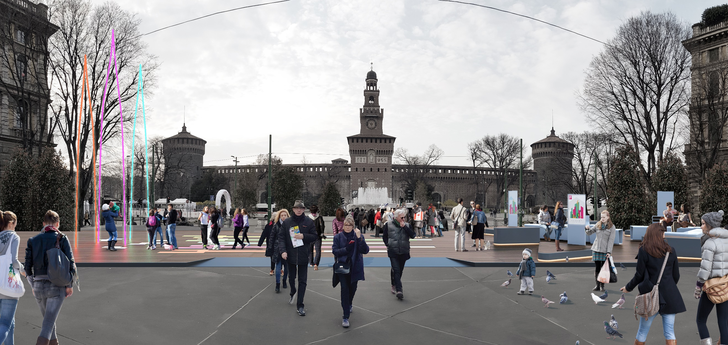

• Cosentino-koncernen samarbetar med INHABITS, den exklusiva utställningen som organiseras av DDN för framtida bostäder under Milan Design Week 2018.
• Cosentino-koncernen visar upp denna spektakulära installation som utvecklats av den integrerade designstudio Progetto CMR, ledd av arkitekten Massimo Roj
• 300m2 av ultrakompakta ytan Dekton® täcker marken framför Castillo Sforzesco

Cosentinokoncernen @ INHABITS
Piazza Castello, Milano
17e – 22a april, från 10:00-13.00

Cosentino-koncernen meddelar ett nytt och prestigefyllt partnerskap med DDN, ett historiskt namn i den internationella redaktionsscenen och promotorn för det innovativa designprojektet INHABITS, som kommer att få liv i och med Milano Design Week 2018.
Det spanska företaget kommer att vara en del av detta extraordinära initiativ, där Progetto CMR kommer att presentera en verkligt s.k. "smart square". Det fantastiska läget kommer att vara Piazza Castello, en av Milanos mest ikoniska ytor. För denna händelse kommer det att bli hjärtat av en verklig utomhus-modell/design som kommer att rymma mer än 10 000m2 från Castillo Sforzesco till Parco Sempione, det gröna hjärtat av Lombardiens huvudstad.
Progetto CMR grundades 1994 och föddes ur mötet mellan tre yrkesverksamma vars huvudsakliga mål var att tillhandahålla en flexibel, effektiv och hållbar design. För närvarande, under ledning av arkitekten Massimo Roj, fortsätter Progetto CMR att växa och har över 150 anställda. Cosentino-koncernens och Progetto CMR: s möte har blivit en extraordinär integrerad designhändelse som upptar 300m2 av Piazza Castello.
För detta tillfälle kommer området att som golv täckas med Cosentinos ultrakompakta yta Dekton®, som återigen visar sina extraordinära tekniska och estetiska egenskaper. Dekton® Radium, den valda ytan för detta projekt, är tillverkad av upp till 80% återvunnet material från Dektons egen produktionsprocess och ingår i en innovativ färgkollektion med en urban, miljömedveten design: Dekton® Industrial Collection. Cosentinos färgval visar att det spanska företaget är anpassat till det arkitektoniska sammanhanget, eftersom denna yta reproducerar effekten av en rostad, oxiderad stål/plåt, en estetik som kombinerar det varma uttrycket av orange och bruna toner med grönblå nyanser.
Cosentinkoncernens filosofi, som alltid har varit att föreställa sig de förväntade designlösningar som kan ge värde och inspiration till människors liv, är en perfekt match för DDN INHABITS PROJECT, som syftar till att vara ett av de mest innovativa förslagen till bostadsindustrin. Faktum är att initiativets mål är att presentera en framtidsvision ur teknik, lösningar och forskningsprojektens synvinkel, och uppmuntra även samspel med arkitekter och företag som delar dessa värderingar. Utställningen kommer att ta Fuori Salones besökare på en resa för att upptäcka en stad av innovativ design, full av multifunktionella utrymmen och områden med olika teman, men alla med det gemensamma målet att tala för en design som är alltmer anpassad till människor och respekt för miljön.

Om Dekton® by Cosentino

Ultrakompakta Dekton® by Cosentino är ett nytt innovativt material som skapats med målet att bli ledande inom arkitektur- och designvärlden, både inomhus och utomhus. Dekton-ytan är en sofistikerad blandning av råvaror som används för att göra glas, porslin och kvartsytor. Dekton® kan återskapa alla typer av material med hög kvalitet. Ytan produceras i skivor av storformat (320 cm x 144 cm), med tjocklekar (0,8 cm, 1,2 cm och 2 cm) och har överlägsna tekniska egenskaper som skydd mot UV-ljus, repor, fläckar och vatten.

De unika egenskaperna hos Dekton® skapas genom en teknik som används i produktionen och har utvecklats av Cosentinos forskning och utvecklingsavdelning. Dekton® tillverkas med TSP-teknik (Technology of Sinterized Particles) bestående av en innovativ ultra-komprimeringsprocess, som till stor del bidrar till att Dekton® är en fullkomligt revolutionerande produkt som kräver mycket lite underhåll, har lång livslängd och en mängd olika tillämpningsmöjligheter.

Den välrenommerade arkitekten och formgivaren Daniel Libeskind har med Dekton® skapat "Beyond The Wall", ett unikt arkitektoniskt verk på Iberiska halvön. Sedan 2015 är Dekton® sponsor av "Rafa Nadal Academy by Movistar" där över 40 000 kvadratmeter Dekton® har använts i olika delar av byggnaden såsom fasad och golv.

Dekton® XGloss har erhållit Red Dot Award för produktdesign 2016 www.dekton.com

För ytterligare upplysningar kontakta Anna Granstig | PR-ansvarig Cosentino Scandinavia | Telefon +46 761 68 97 952 | Mail agranstig@cosentino.com

